- Ошибки вычислений
В процессе численного решения некоторой задачи приходится иметь дело с тремя основными видами ошибок: ошибками, содержащимися в исходной информации, ошибками численных методов решения задачи и ошибками, возникающими в результате необходимости представлять число в виде конечной последовательности цифр (ошибками округления).
  - Ошибки исходной информации
Ошибки в исходной информации возникают в результате неточности измерений и дальнейшего преобразования в цифру или из-за невозможности представить необходимую величину конечной дробью. В первом случае это – ошибки датчиков и ошибки преобразователей, во втором – ошибки представления констант.
Ошибки, обусловленные первым случаем, зафиксированы в задании, поэтому в этом пункте они не рассматриваются.
Ошибки представления констант требуют детального рассмотрения. В соответствие с блок-схемой алгоритма расчета функции sin(X), представленной на Рисунке 1.1, в памяти ЭВМ будет расположено n+2 констант: $b_{1}…b_{n},x,a$, где n – это максимальный порядок базисных полиномов Чебышева, или, что то же самое в данном случае, максимальная степень аргумента ряда.

  - Ошибки численных методов решения задачи
Использование метода аппроксимации заданной функции степенным рядом внесет ошибку:
$$\left|f\left(x\right)-p_{k}(x)\right|≤\frac{2{\left(b-a\right)}^{n+1}}{4^{n+1}\left(n+1\right)!}\max\left|f^{n+1}\left(x\right)\right|,$$
где [a,b] – интервал разложения.
$f^{n+1}(x)$ – n+1 производная заданной функции,
n – максимальный порядок базисных полиномов Чебышева.
Для разложения на промежутке [-1,1] формула примет следующий вид:
$$\left|f\left(x\right)-p_{k}(x)\right|≤\frac{1}{2^{n+1}\left(n+1\right)!}\max_{\left|x\right|≤1}\left|f^{n+1}\left(x\right)\right|{ }$$
Разрешим данное неравенство относительно n:
$$2^{n}\left(n+1\right)!≤\frac{1}{\left|f\left(x\right)-p_{k}(x)\right|}$$
  - Ошибки округления
Поскольку ЦВМ работает с конечным количеством значащих цифр, в процессе вычислений возникают ошибки округления. В машине с фиксированной точкой у старшего разряда при умножении, как и при делении, возникает ошибка округления, величина которой зависит от способа округления.
Под округлением понимается ограничение значащих цифр записи числа тем или иным способом. Обычно ошибку округления стараются сделать симметричной.
Представляемое в ЦВМ число $y$можно описать двумя слагаемыми:
$$y=μ_{y}+g_{y},$$
где $μ_{y}$ – сохраняемая часть,
$g_{y}$ – отбрасываемая часть.
Метод симметричного округления заключается в следующем:
если отбрасываемая часть больше, или равна $\frac{1-2^{-t}}{2}$, то к младшему разряду сохраняемой части прибавляется 1; если отбрасываемая часть меньше $\frac{1-2^{-t}}{2}$, то сохраняемая часть остается без изменений.
Округленный результат $\overline{y}$ для случая симметричного округления запишем в виде соотношения:
$$\overline{y}=\left\{\begin{aligned}μ_{y}, если \left|g_{y}\right|<\frac{1-2^{-t}}{2} \\ μ_{y}+1*2^{-t}, если \left|g_{y}\right|≥\frac{1-2^{-t}}{2}\end{aligned}\right.,$$
где $t$ – количество двоичных разрядов для представления дробной части числа, т.е. с учетом знака для представления числа выделяется $m=t+1$ двоичных разрядов.
На Рисунке 2.1 представлена блок-схема алгоритма, описывающего метод симметричного округления:
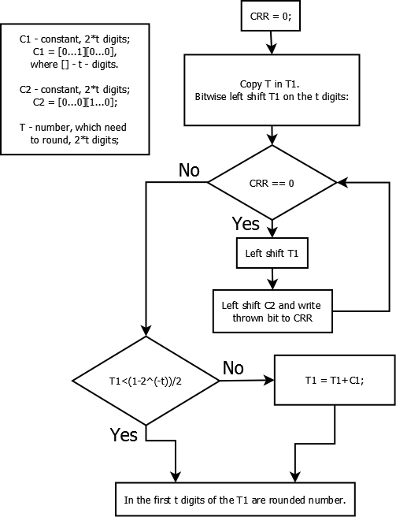
Рисунок 2.1 – блок-схема алгоритма симметричного округления.
  - Распространение ошибок

